_

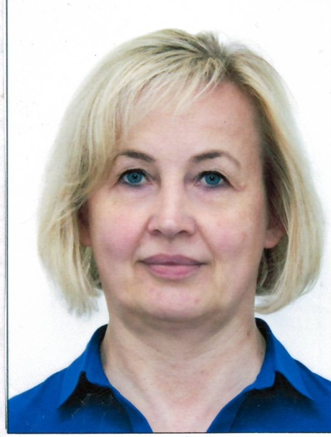
Председатель
Бигосовского сельского Совета депутатов
Паршуто Валентина Сергеевна
тел. 6 31 21

Председатель
Бигосовского сельского Совета депутатов
Паршуто Валентина Сергеевна
тел. 6 31 21
ВЕРХНЕДВИНСКИЙ РАЙОН
БИГОСОВСКИЙ
СЕЛЬСКИЙ СОВЕТ ДЕПУТАТОВ
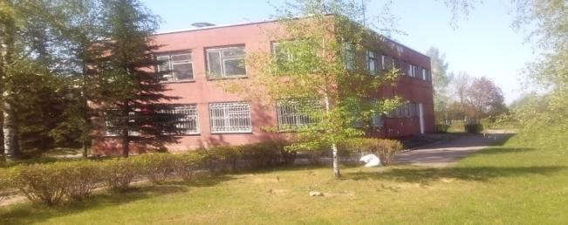
211631, Витебская область, Верхнедвинский район, аг. Бигосово, ул.Молодежная, д.5А bigosovo_sik@vitobl.by

ГРАФИК
личного приема граждан, их представителей, представителей юридических лиц депутатами Бигосовского сельского Совета депутатов 29 созыва
Ф.И.О. | Избирательный округ | Дни и время приема | Место приема | Телефон
Анашко  Инна Владимировна | Бигосовский № 1 | Первый четверг  с 17.00 до 18.00 | ОАО «Инвет» (актовый зал) | 6-95-54
Слобода  Ольга Мирославовна | Бигосовский № 2 | Вторая пятница  с 17.00 до 18.00 | Бигосовский сельисполком (кабинет управ.делами) | 6-31-91
Кич  Марина Михайловна | Бигосовский № 7 | Первая среда  с 10.00 до 11.00 | Бигосовский СДК (кабинет директора) | 6-57-88
Меренкова  Людмила Михайловна | Бигосовский № 4 | Третья среда  с 12.00 до 14.00 | УЗ «Бигосовская участковая больница» (кабинет фельдшера) | +375 29 2457839
Амерханова  Наталья Александровна | Бигосовский № 5 | Последняя пятница  с 17.00 до 18.00 | Бигосовский сельисполком (кабинет председателя) | 6-31-21
Новиков  Игорь Алексеевич | Бигосовский № 6 | Второй вторник с 17.00 до 18.00 | ГУО «Бигосовская ДШИ» (кабинет директора) | 6-57-93
Паршуто Валентина Сергеевна | Бигосовский № 3 | Третья пятница  с 17.00 до 18.00 | Бигосовский сельисполком (кабинет председателя) | 6-31-21
Киселевич Виталий Викторович | Морозовский № 8 | Четвертый вторник  с 17.00 до 18.00 | Бигосовский сельисполком (кабинет председателя) | 6-31-21
Казура  Вячеслав Константинович | Балиновский  № 9 | Первая пятница с17.00 до18.00 | ОАО «Балины» (кабинет директора) | 6-93-81
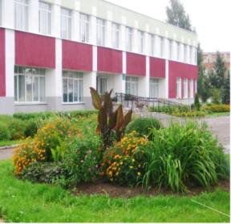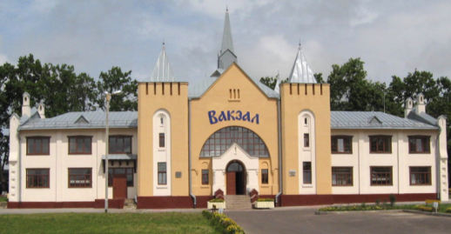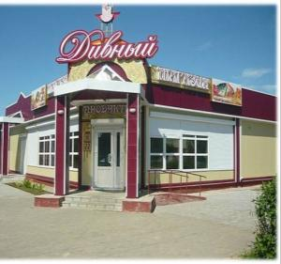
Вышестоящий государственный орган
Верхнедвинский районный Совет депутатов
211631, Витебская область, г. Верхнедвинск, ул. Кооперативная, 1

